中国科学技术大学国家同步辐射实验室
技术指标供应商确认表

序号 | 名称 | 技术指标 | 偏离说明  (无偏离/正偏离/负偏离) | 偏离值
1 | 超级陶粲装置关键技术攻关项目束流测试平台（STCF-BTP）负电子段废束桶、支撑及屏蔽材料 | 1、材料要求：  （1）含硼聚乙烯：硼含量5±0.5%，密度不小于1.03g/cm³，聚乙烯应选型高密度板材，材料的技术要求应符合《QB/T 2490-2000》等相关标准。  （2）铅：密度不小于11.25g/cm³；材料的技术要求应符合《GB/T1470-2014》等相关标准。  （3）铜：密度不小于8.85g/cm³；材料的技术要求应符合《GB/T 5231-2022》等相关标准。  2、尺寸要求：  制作精度小于±5mm。  ①废束桶1（负电子段能谱靶末端废束桶）为圆锥台结构，束流中心高度（即废束桶中心高度）为地面以上1200m m，束流管道外直径57 mm，插入废束桶深度120mm，插入倾角45°。废束桶1外形尺寸：上底半径400mm，下底半径1000mm，高370mm的圆锥台的一部分（沿上底圆切线垂直切割剩余部分）；内部结构：最内层圆柱体为半径150mm，高200mm的铜；次内层圆柱体外半径180mm，高250mm的含硼聚乙烯；第三层圆柱体外半径280mm，高300mm的铅；其余部分为铜。剖面图和具体尺寸如下图所示，整体公差小于±5mm。废束桶开孔尺寸：D=85 mm，L=120 mm。（后期须与束流真空管匹配安装，盖板为对开形式，盖板尺寸：d=63 mm，D=120 mm，厚度25 mm；另废束桶本体外壳应考虑使用不易腐蚀生锈的材质，废束桶本体为方便搬运应采用组合方式）。  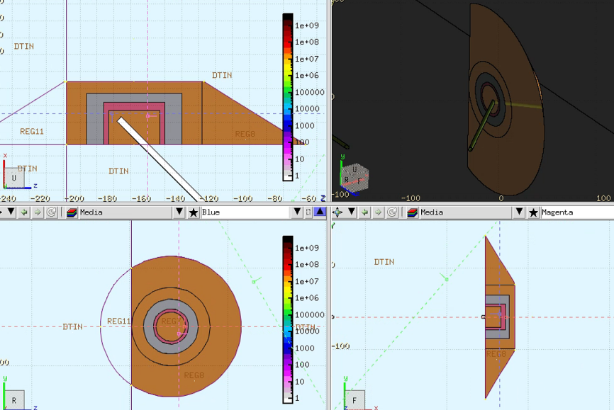  ②废束桶2（负电子段末端废束桶）为长方体外形结构，束流中心高度（即废束桶中心高度）为地面以上1200m。废束桶2外形尺寸（长×宽×深）为：840 mm×840 mm×910 mm。剖面图和具体尺寸如下图所示。（废束桶2已完成制作，仅需对其支撑结构及调节机构进行深化设计并制作）。  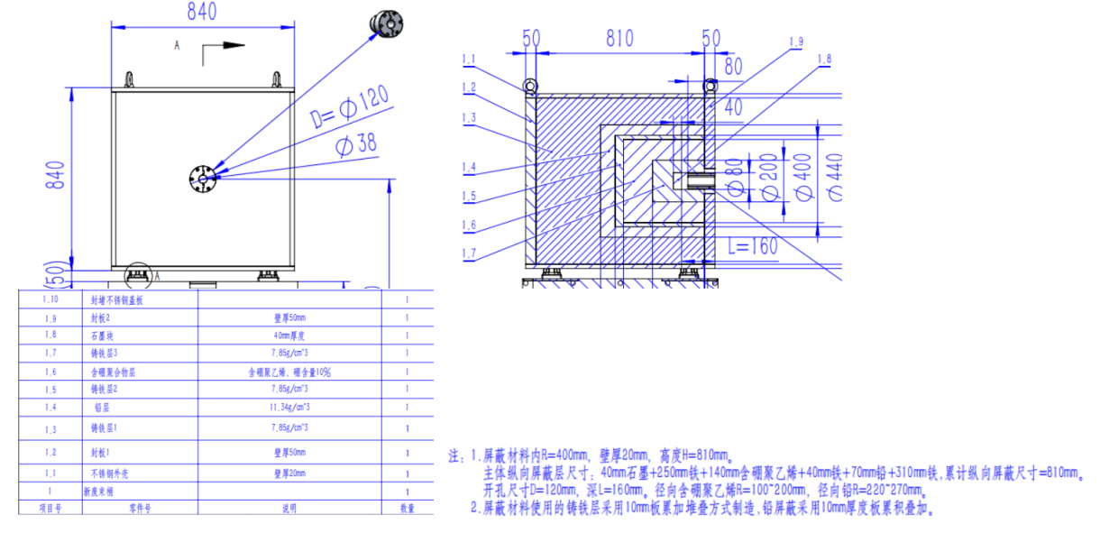  3、支撑结构及方位调节机构  由供货方自行设计，要求能够稳定承载废束桶不发生位移，可进行空间方位调节。同时需考虑总体地面承重，地面承重5t/m²。  铅砖（数量50块）：尺寸200*100*50（单位mm），铅砖需带有V型企口（凹凸相间的连接结构）实现凹凸镶嵌错缝堆砌，没有通缝，铅砖密度≥11.25g/cm³，原始铅锭中铅纯度≥99.99%，铅砖中锑含量1%~2%，铅和锑总质量分数≥99.5%。  含硼聚乙烯块（数量50块）：尺寸200*100*50（单位mm），含硼聚乙烯块需带有V型企口（凹凸相间的连接结构）实现凹凸镶嵌错缝堆砌，没有通缝，含硼量≥5%，密度≥1.03g/cm³。  报价人需根据上述技术要求，完成1号废束桶本体、两个废束桶的支撑结构及调节机构的深化设计；以上设计均需出具三维模型图。同时完成1号废束桶本体、两个废束桶的支撑结构、调节机构，铅砖，含硼聚乙烯块的制作工作（依据甲方要求进行表面喷漆）、运输、安装和调试等工作。
2 | 商务条款 | 报价人资格要求：  1）具有独立法人资格的机构，实施本项目不超出其经营范围；  2）报价人近五年内（以收到本询价函为截止日期计算）废束桶相关业绩证明材料一份。  交货期：  合同签订后，乙方应在4个月内完成备货，接到甲方通知后，应于15个工作日内完成现场安装、调试、验收工作。  验收指标及验收要求：  合同签订后1个月内完成图纸会签工作，图纸会签结束后3个月内完成制作，接到甲方通知后，应于15个工作日内完成现场安装、调试、验收工作。  付款方式：  合同签订后付预付款（合同总金额的50%）；合同全部执行完成，并按要求提供所需完整档案，付尾款（合同总金额的50%）。  质量控制要求：  所提供的货物材料，均符合国家和行业相关技术规范要求以及甲方的特殊质量要求，资料齐全(包含出厂检验报告、合格证、检测报告等其他相关资料)，包装完整；  厂家应根据质量计划和实际加工进展定期向甲方提供进度报告和关键节点阶段检测验收情况；  制造过程中要加强质量控制，甲方参与全程质量跟踪，在甲方驻厂跟踪时，厂家应予以配合，并提供必要条件。  验收指标及验收要求：  1.出厂检验测试记录和报告。  2.提供屏蔽材料的证明文件：含硼聚乙烯、铅、铜密度等证明材料，含硼聚乙烯含硼量证明材料。按要求完成现场安装任务，并保证支撑结构的承重，调节机构的精度。  保修及售后服务：  质保期自验收合格之日起不少于3年，范围包括废束桶、支撑结构、调节机构及服务。质保期内收到通知后2小时内响应，24小时内到达现场并采取免费维修措施或更换有缺陷的货物或部件，解决问题。

公司名称（盖章）：
日期：

